**LAPORAN** **PRATIK KERJA LAPANGAN**

**UNIVERSITAS PAKUAN**

**ADMIN SILAKERMA**

Disusun untuk memenuhi salah satu persyaratan untuk mengikuti

Sidang Pratik Kerja Lapangan Program Keahlian   
Pengembangan Perangkat Lunak Dan Gim di SMK Negeri 1 Ciomas.

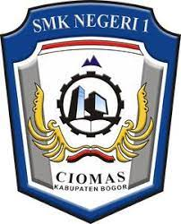

**Disusun oleh:**

**Dini Kurniawati**

**0066561319**

**PROGRAM KEAHLIAN   
PENGEMBANGAN PERANGKAT LUNAK DAN GIM SMK NEGERI 1 CIOMAS   
2024**

# LEMBAR PENGESAHAN

**LEMBAR PENGESAHAN LAPORAN PRAKTIK KERJA LAPANGAN UNIVERSITAS PAKUAN**

NAMA : DINI KURNIAWATI

NISN/NO. INDUK : 0066561319

PROGRAM KEAHLIAN : PENGEMBANGAN

PERANGKAT LUNAK DAN GIM

**Menyatakan bahwa Laporan ini dengan Judul “Laporan Praktik Kerja Lapangan” adalah benar telah penulis selesaikan untuk memenuhi Sidang Akhir PKL**

|  |  |
| --- | --- |
| **PEMBIMBING 1** | **PEMBIMBING 2** |
| **Didin Sahrudin, S.Kom**  **NIP. 199210102022211014** | **Maesaroh, S.Pd.I**  **NIP. 198009052011012001** |

|  |
| --- |
| **KEPALA PROGRAM KEAHLIAN**  **PPLG**  **Gatot Imam Santoso, S.Kom**  **NIP. 196410312022211001** |

# KATA PENGANTAR

Puji syukur kehadirat Allah SWT. atas segala limpahan rahmat dan hidayahnya sehingga penulis dapat menyelesaikan laporan kegiatan ini dengan baik dan sebagai bukti bahwa penulis telah melaksanakan Praktik Kerja Lapangan (PKL).

Laporan ini disusun untuk mempertanggung jawabkan pelaksanaan Praktik Kerja Lapangan (PKL) yang telah penulis laksanakan di Universitas Pakuan terhitung mulai tanggal 21 Agustus 2023 – 26 Januari 2024. Terlebih dahulu, penulis ucapkan terima kasih kepada:

1. Allah SWT. yang telah meridhoi, sehingga dapat menyelesaikan tugas PKL dengan baik.
2. Drs. Mahdi, M.Pd. selaku Kepala Sekolah SMK Negeri 1 Ciomas.
3. Bapak Gatot Imam Santoso, S.Kom selaku Kepala Program Pengembangan Perangkat Lunak dan Gim SMK Negeri 1 Ciomas.
4. Bapak Didin Sahrudin, S.Kom selaku guru pembimbing 1.
5. Ibu Maesaroh, S.Pd.I selaku guru pembimbing 2.
6. Ibu Cucu Mariam, M.Pd selaku pemimpin DU/DI.
7. Ibu Dian Wulandari, S.Psi., M.Pd selaku pemimpin DU/DI.
8. Mba Karina Apriyani, S.Psi., MM selaku pembimbing DU/DI.
9. Mba Syifa Agustina, S.M selaku pembimbing DU/DI.
10. Orangtua yang selalu mendukung selama kegiatan PKL berlangsung.
11. Teman – teman kelompok yang ikut serta dalam kegiatan PKL.

Terima kasih sekali lagi penulis ucapkan, berkat bantuan serta bimbingan dan dukungan sehingga penulis dapat menyelesaikan laporan kegiatan ini dengan baik. Penulis menyadari bahwa masih banyak kekurangan dan kekeliruan dalam penulisan laporan ini. Untuk itu, penulis mengharapkan kritik dan saran yang membangun agar penulis bisa memperbaiki kekurangan yang ada saat ini.

|  |
| --- |
| **Penulis** |
| Dini Kurniawati  0066561319 |

# DAFTAR ISI

**LEMBAR PENGESAHAN ii**

**KATA PENGANTAR iii**

**DAFTAR ISI v**

**DAFTAR GAMBAR vii**

**DAFTAR TABEL viii**

**BAB I 1**

**PENDAHULUAN 1**

**1.1 Latar Belakang Praktik Kerja Lapangan 1**

**1.2 Maksud dan Tujuan Praktik Kerja Lapangan 1**

**1.2.1 Tujuan Umum 1**

**1.2.2 Tujuan Khusus 2**

**1.3 Manfaat Praktik Kerja Lapangan 2**

**BAB II 3**

**PROFIL INSTANSI 3**

**2.1 Sejarah 3**

**2.2 Visi dan Misi 4**

**2.2.1 Visi 4**

**2.2.2 Misi 4**

**2.3 Struktur Organisasi 5**

**BAB III 7**

**LANDASAN TEORI 7**

**3.1 SILAKERMA 7**

**3.1.1 Pengertian 7**

**3.1.2 Temuan Study 7**

**3.2 PENGELOLAAN SURAT KELUAR DAN PENGELOLAAN SURAT MASUK 8**

**3.2.1 Pengelolaan Surat Keluar 8**

**3.2.2 Pengelolaan Surat Masuk 9**

**3.2.3 Temuan Studi 9**

**BAB IV 11**

**PELAKSANAAN PRAKTIK KERJA LAPANGAN 11**

**4.1 Tempat dan Waktu Pelaksanaan 11**

**4.2 Jenis-Jenis Kegiatan 11**

**4.3 Proses Kegiatan 12**

**BAB V 25**

**PENUTUP 25**

**5.1 Kesimpulan 25**

**5.2 Saran 26**

**DAFTAR PUSTAKA 27**

**LAMPIRAN 28**

# DAFTAR GAMBAR

Gambar 1 Sturktur organisasi KKPKTS 5

Gambar 2 Struktur organisasi KKHI 5

Gambar 3 Membuat surat keluar 14

Gambar 4 Mengeprint 15

Gambar 5 Mengantarkan surat keluar 15

Gambar 6 Mengarsip surat keluar 16

Gambar 7 Binder file surat keluar 16

Gambar 8 Mengarsip surat masuk 17

Gambar 9 Binder file surat masuk 17

Gambar 10 Mengarsip dokumen MoU dan MoA 18

Gambar 11 Binder file MoU dan MoA 18

Gambar 12 Merekap data mahasiswa 19

Gambar 13 Merekap data IPK mahasiswa 19

Gambar 14 verifikasi silakerma 20

Gambar 15 Mengisi tanda terima silakerma 20

Gambar 16 upload data lapkerma 20

Gambar 17 Merekap data MoU, MoA dan IA 21

Gambar 18 Merekap data MoU, MoA dan IA 21

Gambar 20 Merekap rangking MoU, MoA dan IA Fakultas 21

Gambar 19 Merekap data MoU lapkerma 21

Gambar 21 Menempelkan kwitansi keuangan 22

Gambar 22 Scan keuangan 22

Gambar 23 Pertemuan kerjasama 23

Gambar 24 Acara seminar 23

Gambar 25 Acara campus hiring 23

Gambar 26 Mengisi kode program study 24

Gambar 27 Kode program study 24

# DAFTAR TABEL

Tabel 1 Jadwal PKL 11

# BAB I

# PENDAHULUAN

## **Latar Belakang Praktik Kerja Lapangan**

Praktik Kerja Lapangan (PKL) adalah bentuk penyelenggaraan pendidikan dan pelatihan kejuruan yang diikuti oleh siswa dengan bekerja secara langsung di dunia usaha atau dunia industri (DU/DI), secara sistematik dan terarah dengan supervisi yang kompeten di bidangnya dengan tujuan memperoleh pengalaman dan kecakapan penguasaan keahlian di suatu bidang hingga mencapai suatu tingkat keahlian profesional tertentu.

Tujuan dari PKL adalah untuk salah satu wadah untuk meningkatkan kualitas siswa SMK menurut jurusan masing-masing. Diadakannya kegiatan ini juga tidak lain untuk memantapkan kegiatan di dunia kerja sebelum memasuki dunia kerja yang sesungguhnya. Jadi, kegiatan ini merupakan proses pelatihan yang sangat penting karena akan berpengaruh jika nanti sudah bekerja setelah lulus.

Oleh karena itu, penulis selaku siswa kelas dua belas SMK Negeri 1 Ciomas melakukan kegiatan PKL sesuai dengan program keahlian yaitu Pengembangan Perangkat Lunak dan GIM (PPLG). Penulis melakukan kegiatan prakerin di Universitas Pakuan bagian Kantor Kemitraan Pengembangan Karir dan *Tracer Study*.

## **1.2 Maksud dan Tujuan Praktik Kerja Lapangan**

Tujuan yang dicapai dalam penyelanggaraan Praktek Kerja Lapangan (PKL) antara lain :

### **1.2.1 Tujuan Umum**

1. Sebagai perbandingan antara teori Praktik dan pengalaman kerja.
2. Untuk memenuhi salah satu syarat menempuh Uji Kompetensi.
3. Meningkatkan efesiensi proses pendidikan dan pelatih tenaga kerja yang berkualitas profesional.

### **1.2.2 Tujuan Khusus**

1. Meningkatkan pengenalan siswa pada aspek-aspek usaha yang potensial dalam lapangan kerja.
2. Meningkatkan rasa percaya diri, disiplin dan tanggung jawab.
3. Membentukan dan meningkatkan pribadi yang percaya diri

dalam memasuki kerja atau usaha sendiri.

## **1.3 Manfaat Praktik Kerja Lapangan**

Adapun manfaat dari Praktik Kerja Lapangan (PKL) antara lain :

1. Melatih Keterampilan.
2. Memberikan Pengalaman Praktis.
3. Melatih Keterampilan Problem Solving.
4. Menjadi Jembatan ke Dunia Industri.

# BAB II

# PROFIL INSTANSI

## **2.1 Sejarah**

Universitas Pakuan (Unpak) merupakan kelanjutan dari Universitas Bogor (Unbo) yang berkiprah selama hampir dua dekade sampai dengan tahun 1980. Beberapa perguruan tinggi swasta pada tahun 1977 berfusi dengan universitas ini yaitu Akademi Pariwisata, IKIP PGRI, Akademi Bahasa Asing, Akademi Sekretaris Manajemen Internasional dan Akademi Ilmu Agama Islam dengan badan penyelenggara Yayasan Perguruan Tinggi Bogor (YPTB).

Tanggal 1 November 1980, Universitas Bogor secara resmi berganti nama menjadi Universitas Pakuan di bawah Yayasan Kartika Siliwangi Pembina Universitas Pakuan (YKS-PUP), yayasan baru yang dibentuk oleh Yayasan Kartika Siliwangi sebagai pengganti YPTB seperti tersurat dalam Surat Keputusan No. Skep/27/YKS/VIII-A/10/1980. Perubahan nama ini disahkan oleh Notaris Mohamad Adam, S.H.

Tahun 1980 Unpak memiliki 4 (empat) fakultas, yaitu: Fakultas Hukum, Fakultas Ekonomi, Fakultas Keguruan dan Ilmu Pendidikan, dan Fakultas Sastra. Satu tahun kemudian dibuka Fakultas Teknik dan Fakultas Matematika dan Ilmu Pengetahuan Alam serta Program Diploma 1 Teknik Survei Lahan dan Pemetaan; pada saat itu ada 14 (empat belas) jurusan. Sesuai dengan Surat Keputusan Menteri Pendidikan dan Kebudayaan R.I. No. 00330/0/1984, jumlah jurusan di lingkungan Unpak mengalami perubahan, dan menjadi 21 (dua puluh satu) jurusan pada tahun 1997.

Berdasarkan keputusan rapat Badan Pengurus YKS-PUP tanggal 23 Oktober 2002 yang dikukuhkan dengan Akta Notaris Ny. Supiah Nurbaiti, S.H. No. 6 tanggal 2 November 2002, YKS-PUP berubah nama menjadi Yayasan Pakuan Siliwangi (YPS). Yayasan baru ini telah melepaskan diri dari hubungan organisatoris dengan Yayasan Kartika Siliwangi di Bandung. Pada tahun 2007 ini telah diperbaharuinya ijin operasional penyelenggaraan Program Studi di lingkungan Universitas Pakuan oleh Direktorat Jenderal Pendidikan Tinggi (DIKTI) sebanyak 24 Program Studi, sehingga 100 % Program Studi di Universitas Pakuan telah memiliki ijin operasional.

Tahun yang sama Direktorat Jenderal Pendidikan Tinggi telah mengeluarkannya ijin operasional penyelenggaraan Program Studi Baru yaitu program studi Manajemen (S2), Pendidikan Guru Sekolah Dasar (S1), Manajemen Keuangan dan Perbankan (D3), Teknik Komputer (D3), Manajemen Informatika (D3).

Pada tahun 2008 Fakultas Sastra membuka Program Studi baru yaitu Ilmu Komunikasi (S1). Hingga saat ini Universitas Pakuan memiliki Program Pascasarjana (S2) dengan 4 (empat) Program Studi yaitu Manajemen Pendidikan, Pendidikan Kependudukan dan Lingkungan Hidup, Ilmu Hukum dan Magister Manajemen. Program Sarjana (S1) dan Program Diploma III (D3) yang tergabung dalam 6 (enam) fakultas yaitu: Hukum, Ekonomi, Keguruan dan Ilmu Pendidikan, Sastra, Teknik dan Matematika dan Ilmu Pengetahuan Alam.

## **2.2 Visi dan Misi**

### **2.2.1 Visi**

Universitas Pakuan menjadi Perguruan Tinggi yang Unggul, Mandiri, dan Berkarakter pada tahun 2038.

### **2.2.2 Misi**

1. Menyelenggarakan proses pendidikan dan pengajaran yang unggul, untuk menghasilkan lulusan berdaya saing tinggi pada skala nasional, maupun internasional.
2. Menciptakan suasana akademik yang mengembangkan karakter kejujuran, kedisiplinan, kemampuan bekerjasama, integritas, loyalitas, bertanggungjawab, dan toleransi.
3. Menyelenggarakan penelitian dan pengembangan ilmu pengetahuan yang berorientasi pada publikasi ilmiah nasional, dan internasional bereputasi.
4. Menyelenggarakan pengabdian pada masyarakat berdasarkan hasil-hasil penelitian, untuk meningkatkan kualitas dan kesejahteraan masyarakat Indonesia.
5. Menyelenggarakan proses pendidikan yang bermutu dan dipercaya masyarakat, dengan berpedoman pada sistem penjaminan mutu perguruan tinggi nasional, maupun internasional.

## **2.3 Struktur Organisasi**

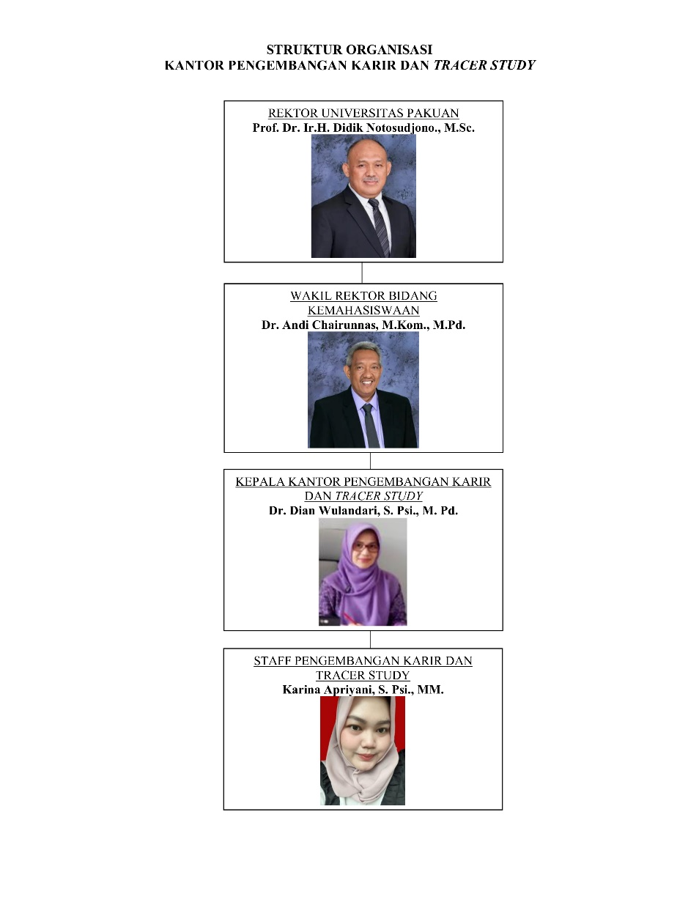

Gambar 1 Sturktur organisasi KKPKTS

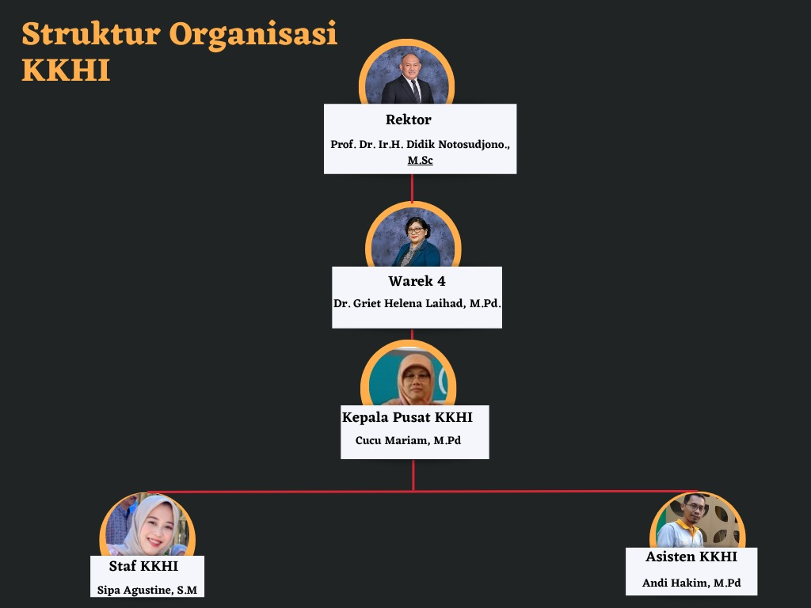

Gambar 2 Struktur organisasi KKHI

# BAB III

# LANDASAN TEORI

## **3.1 SILAKERMA**

### **3.1.1 Pengertian**

Silakerma (Sistem Laporan Kerja sama Universitas Pakuan) adalah sistem berbasis web yang digunakan untuk laporan kerja sama fakultas, prodi, lembaga maupun instusi kepada bagian lembaga kemitraan.

### **3.1.2 Temuan Study**

Selama PKL di Universitas Pakuan, penulis membantu pembimbing menjadi admin silakerma. Cara yang diajarkan oleh pembimbing :

1. Buka silakerma di web browser.
2. Login silakerma dengan memasukan username dan password.
3. Memasuki halaman dashboard, terdapat jumlah MoU, MoA, IA dan *draft.*
4. Untuk mem-verifikasi data, klik kerja sama lalu pilih verifikasi. Klik detail lalu periksa kelengkapan data, apabila data lengkap, klik *approve* lalu data masuk ke bagian repositori. Apabila data tidak lengkap, klik *return* lalu isi catatan kekurangan data yang diajukan, kemudian data akan dikembalikan ke pihak yang mengajukan.
5. Setelah verifikasi, data diisi tanda terima dengan membuka bagian repositori lalu klik logo tanda terima lalu isi form data.

## **3.2 PENGELOLAAN SURAT KELUAR DAN PENGELOLAAN SURAT MASUK**

### **3.2.1 Pengelolaan Surat Keluar**

Menurut (Hidayat & Jumiatin, 2016) prosedur pengelolaan surat keluar yang baik hendaknya menggunakan langkah-langkah sebagai berikut:

1. Pembuatan Konsep Surat

Konsep surat disebut juga dengan istilah *draft*. Konsep surat disusun dan dibuat sesuai bentuk surat yang benar atau yang dikehendaki pimpinan.

1. Pengetikan

Apabila konsep surat telah mendapatkan persetujuan dan memperoleh kode atau nomor surat, diserahkan kepada unit pengolah. Kemudian kepala unit pengolah harus tekun dan teliti dalam memeriksa hasil pengetikan konsep surat tersebut hingga konsep surat tersebut menjadi bentuk surat yang sesuai dengan ketentuan yang ada, setelah melalui koreksi kesalahan.

1. Surat Akhir

Konsep yang telah disetujui pimpinan kemudian diketik dalam bentuk akhir pada kertas berkepala surat atau kop surat.

1. Penandatanganan

Surat itu kemudian disampaikan kepada pimpinan, atau pejabat yang berwenang untuk menandatangani.

1. Pencatatan

Dalam pencatatan ini kegiatan-kegiatan yang dilakukan yaitu sebagai berikut:

* 1. Surat yang telah ditandatangani, di cap serta kelengkapan lainnya seperti lampiran dan amplop.
  2. Surat dinas resmi ini lebih dulu dicatat dalam agenda oleh admin yang mengeluarkan surat.
  3. Surat dinas telah selesai dicatat dalam buku agenda, kemudian surat tersebut didistribusikan ke tujuan.

1. Pengiriman Surat

Pengiriman surat dapat dilakukan dengan dua macam cara yaitu dikirim secara langsung atau melalui pos.

1. Penyampaian Surat

Lembar utama dikirim ke alamat yang dituju, sedangkan lembar kedua disimpan dengan menggunakan sistem kearsipan yang dipakai oleh suatu organisasi.

### **3.2.2 Pengelolaan Surat Masuk**

Surat masuk adalah surat yang diterima oleh suatu organisasi/perusahaan yang berasal dari seseorang atau dari suatu organisasi. Pengelolaan surat masuk adalah semua kegiatan yang dilakukan sejak penerimaan surat masuk, pengelolahan/penyelesaian hingga surat tersebut tersimpan. Surat masuk diterima dari beberapa pihak dari instansi perguruan tinggi atau dari lembaga/unit. Pengelolaan surat masuk itu sebagai rangkaian kegiatan yang dilakukan dalam menerima surat masuk pada instansi/organisasi tersebut. Prosedur pengelolaan surat masuk, meliputi: penerimaan, pengarahan, penilaian, pencatatan, penyimpanan, dan pelaporan.

### **3.2.3 Temuan Studi**

Selama magang di Universitas Pakuan bagian Kantor Kemitraan Pengembangan Karir dan *Tracer Study*, penulis sudah melaksanakan pengelolaan surat keluar dan pengelolaan surat masuk. Tata cara pengelolaan surat keluar di Universitas Pakuan:

1. Mencari *draft* surat.
2. Pengetikan.
3. Revisi.
4. Penanda tanganan dan cap.
5. Foto copy sesuai jumlah yang ditujukan.
6. Menulis dibuku agenda.
7. Mengantarkan surat dan meminta tanda tangan penerima.
8. Mengarsip surat keluar yang asli di dalam binder file.

Tata cara pengelolaan arsip surat masuk:

1. Menerima surat masuk.
2. Menandatangani buku agenda dari pengirim.
3. Melaporkan kepada atasan.
4. Mengarsip surat di dalam binder file.

# BAB IV

# PELAKSANAAN PRAKTIK KERJA LAPANGAN

## **4.1 Tempat dan Waktu Pelaksanaan**

Pelaksanaan Praktik Kerja Lapangan (PKL) di Kantor Kemitraan Pengembangan Karir dan *Tracer Study*. Dilaksanakan selama enam bulan dimulai dari tanggal 21 Agustus 2023 sampai dengan 26 Januari 2024.

Nama Instansi : Universitas Pakuan

Bagian : Kantor Kemitraan Pengembangan Karir dan *Tracer Study*

Alamat : Jalan Pakuan Tegallega Kecamatan Bogor Tengah Kota

Bogor Jawa Barat 16143

Telepon : (0251)8375608

Website : <https://www.unpak.ac.id/>

Adapun jadwal kegiatan Praktik Kerja Industri (PKL)

Tabel 1 Jadwal PKL

|  |  |  |
| --- | --- | --- |
| No | Hari | Waktu Masuk dan Pulang |
| 1 | Senin | 08.30 s.d 16.30 |
| 2 | Selasa | 08.30 s.d 16.30 |
| 3 | Rabu | 08.30 s.d 16.30 |
| 4 | Kamis | 08.30 s.d 16.30 |
| 5 | Jumat | 08.30 s.d 16.30 |
| 6 | Sabtu | Libur |
| 7 | Minggu | Libur |

## **4.2 Jenis-Jenis Kegiatan**

1. Pengelolaan surat keluar.
2. Pengelolaan surat masuk.
3. Mengarsip dokumen MoU dan MoA.
4. Mengantarkan dokumen.
5. Merekap data lulusan mahasiwa untuk di *upload* ke laman *Tracer Study* Kemdikbud.
6. Merekap data IPK mahasiswa kemudian, menyusun dokumen arsip fisik mahasiswa bedasarkan fakultas dan kelompok.
7. Merekap data Silakerma dan Lapkerma.
8. Mem-verifikasi Silakerma.
9. Mengisi tanda terima Silakerma.
10. Meng-*upload* data Silakerma ke Lapkerma Kemdikbud.
11. Membantu acara pertemuan kerja sama.
12. Menjadi panitia kegiatan seminar.
13. Menjadi panitia *campus hiring* dan kegiatan pengembangan karir lainnya.
14. Menyusun lampiran laporan keuangan.
15. PIC untuk pembelian ATK.
16. Merekap data responden *Tracer Study* untuk pelaporan Perguruan Tinggi.

## **4.3 Proses Kegiatan**

1. Pengelolaan Surat keluar

Membuat, memilah dan menyusun surat keluar sesuai urutan tanggal kemudian dimasukan ke dalam binder file.

1. Pengelolaan Surat Masuk

Memilah dan menyusun surat masuk sesuai urutan tanggal kemudian dimasukan ke dalam binder file.

1. Pengarsipan Dokumen Kerja Sama

Memilah dan menyusun dokumen kerja sama sesuai dengan tanggal kerja sama.

1. Pengantaran Dokumen

Mengantar dokumen ke tujuan dan membuat tanda bukti penerimaan dokumen.

1. Rekap Data Lulusan

Data responden yang sudah mengisi *Tracer Study* kemudian di ceklis pada data lulusan.

1. Rekap Data Beasiswa Pancakarsa

Menyusun dan mengarsipkan data KHS mahasiswa untuk dilaporkan ke Dispora.

1. Merekap Data Silakerma, Lapkerma

Merengking fakultas terbanyak MoU, MoA dan IA, Merekap data MoU, MoA IA dipasangkan dari Juni 2022 – Juni 2023, Merekap data MoU, MoA IA Berdasarkan Januari 2023 – Desember 2024 beserta ruanglingkup dan kategori kerja sama, merekap data dengan mengecek data yang sudah ada di silakerma dan di lapkerma diberi tanda ceklis apabila tidak ada disalah satunya diberi tanda silang.

1. Mem-verifikasi Silakerma

Mem-verifikasi data MoU, MoA dan IA yang ada disistem laporan kerja sama univeristas pakuan. Apabila data kerja sama sudah lengkap dan memenuhi aturan maka data di *upprove* dan data masuk ke halaman repositori. Kemudian nomor dokumen direkap diword. Apabila data tidak lengkap maka data dikembalikan ke pengisi dan diberi catatan apa yang kurang.

1. Mengisi Tanda Terima Silakerma

Buka halaman repositori kemudian data sudah di *upprove*/data lengkap kemudian diisi tanda terimanya, diisi berdasarkan form yang tersedia.

1. Meng-*upload* Data Silakerma ke Lapkerma Kemdikbud

Rekapan nomor surat yang sudah di *upprove* kemudian dicari datanya di Silakerma lalu diupload ke Lapkerma berdasarkan data yang tersedia.

1. Membantu Acara Pertemuan Kerja Sama

Penulis membantu dalam menggunting text mc, konsumsi, kadang penyusun juga membantu dalam dokumen seperti mengeprint, merapihkan dokumen untuk di tanda tangan, merapihkan map dan dokumen yang sudah di tanda tangan.

1. Kepanitiaan Seminar

Bertanggungjawab dalam melaksanakan acara seminar seperti, membuat daftar hadir, absensi, konsumsi dan monitoring kegiatan.

1. Kepanitiaan *Campus Hiring*

Bertanggungjawab dalam melaksanakan acara rekrutmen perusahaan seperti, membuat daftar hadir, absensi, konsumsi dan penutupan.

1. Penyusunan Lampiran

Menyusun lampiran laporan keuangan untuk dilaporakan kepada auditor.

1. PIC pembelian ATK

Bertugas dalam pembelian kelengkapan ATK.

1. Rekap Prodi Lulusan

Mengklasifikasikan kode program studi sesuai dengan rekapan data responden *Tracer Study*.

**4.4 Hasil Praktik Kerja Lapangan**

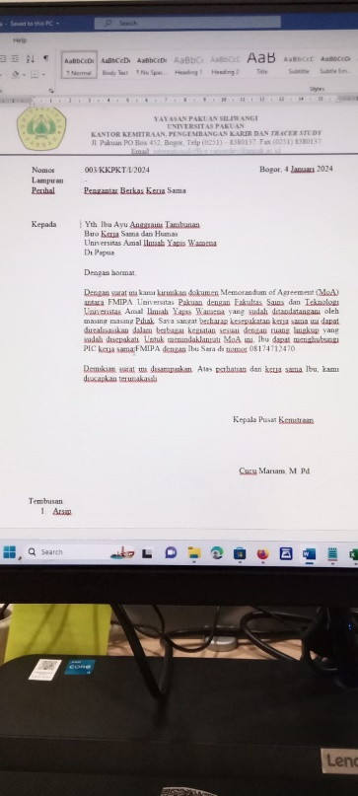**Pengelolaan Surat Keluar**

Gambar 3 Membuat surat keluar

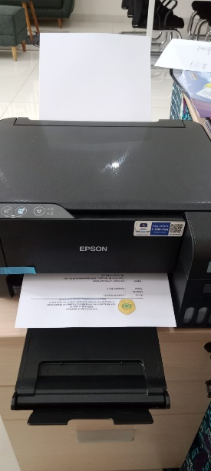

Gambar 4 Mengeprint

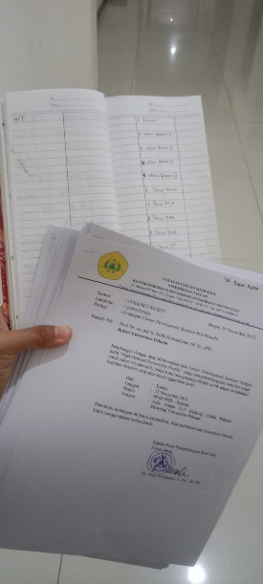

Gambar 5 Mengantarkan surat keluar

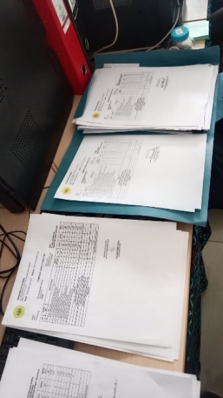

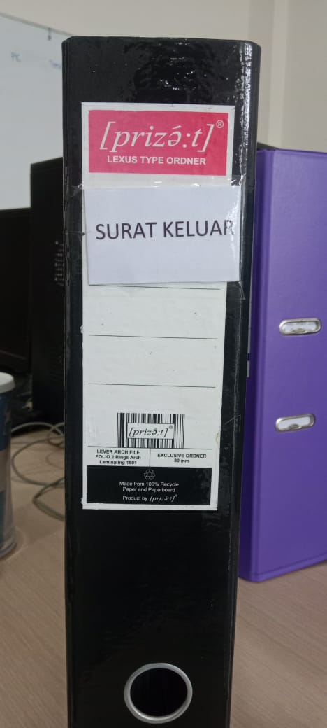

Gambar 6 Mengarsip surat keluar

Gambar 7 Binder file surat keluar

**Mengarsip Surat Masuk**

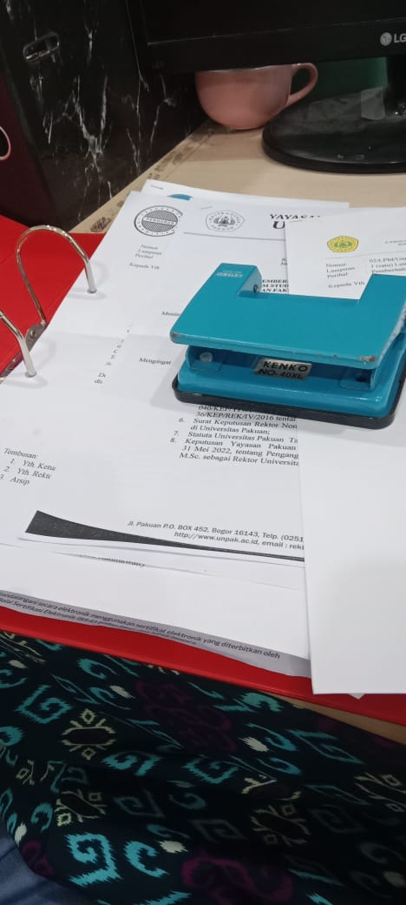

Gambar 8 Mengarsip surat masuk

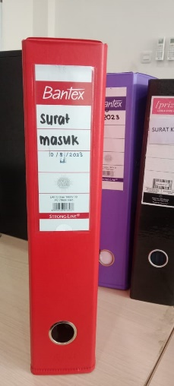

Gambar 9 Binder file surat masuk

**Mengarsip Dokumen MoU dan MoA**

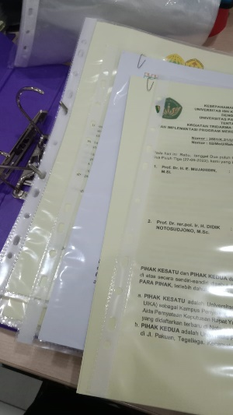

Gambar 10 Mengarsip dokumen MoU dan MoA

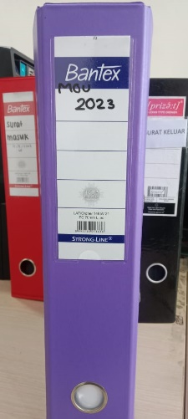

Gambar 11 Binder file MoU dan MoA

**Merekap Data Responden Kemdikbud**

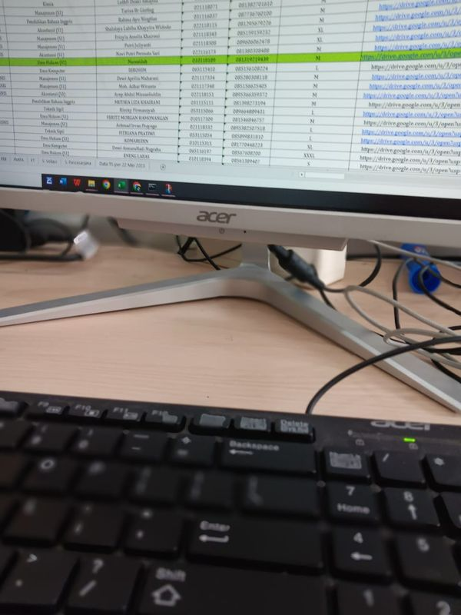

Gambar 12 Merekap data mahasiswa

**Merekap Data IPK Mahasiswa**

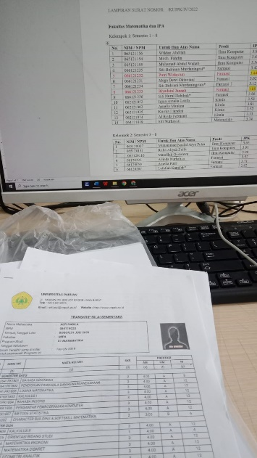

Gambar 13 Merekap data IPK mahasiswa

**Silakerma dan Lapkerma**

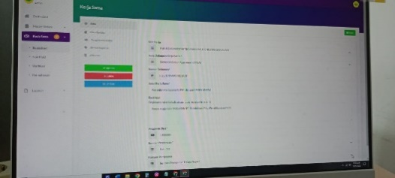

Gambar 14 verifikasi Silakerma

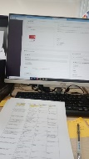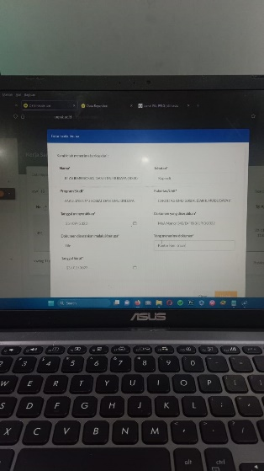

*Gambar 15 Mengisi tanda terima Silakerma*

Gambar 16 upload data Lapkerma

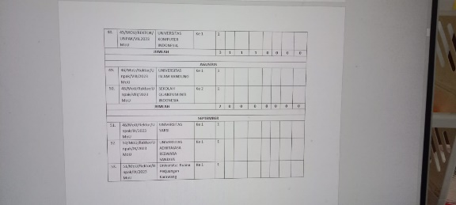**Merekap Data Silakerma dan Lapkerma**

Gambar 17 Merekap data MoU, MoA dan IA

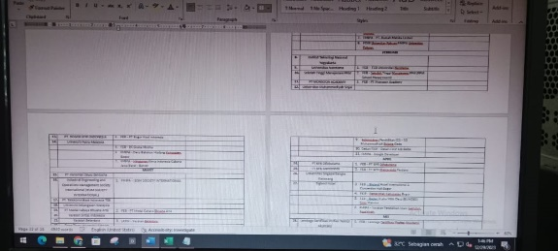

Gambar 18 Merekap data MoU, MoA dan IA

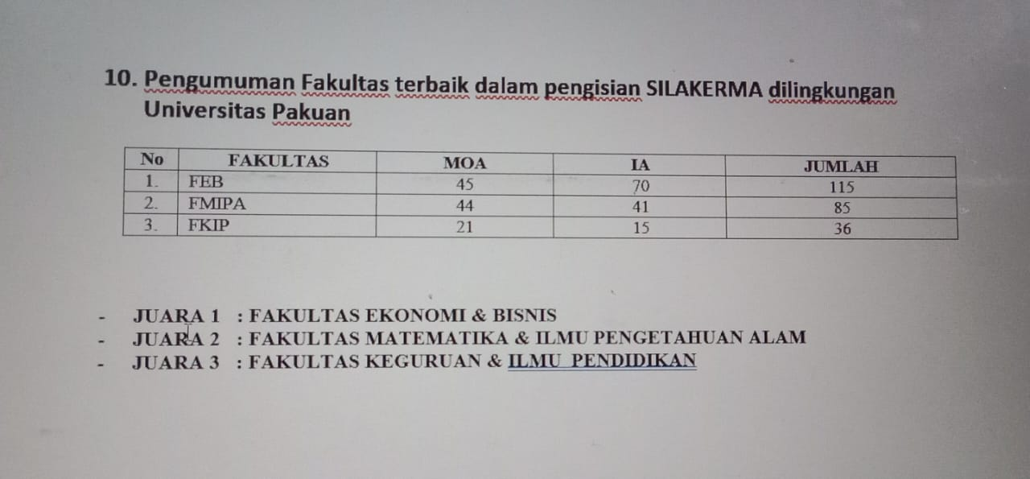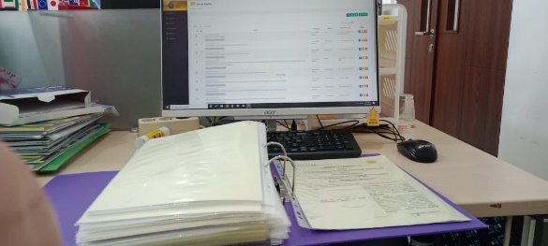

Gambar 20 Merekap rangking MoU, MoA dan IA Fakultas

*Gambar 19 Merekap data MoU lapkerma*

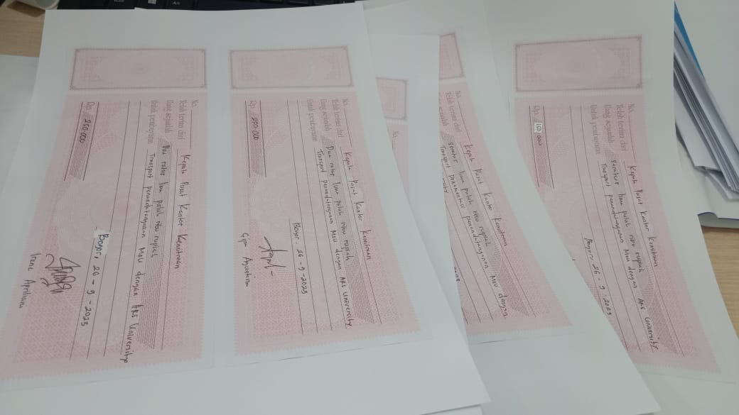**Tempel Kwitansi Keuangan dan Scan**

Gambar 21 Menempelkan kwitansi keuangan

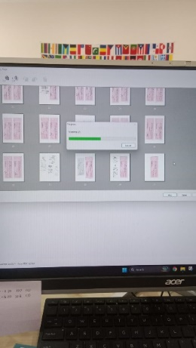

Gambar 22 Scan keuangan

**Membantu Acara**

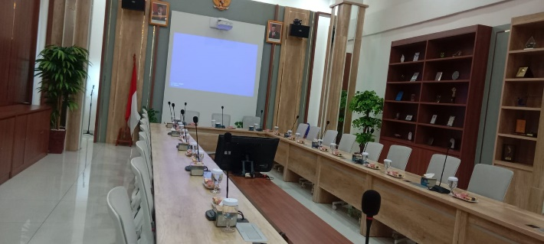

Gambar 23 Pertemuan kerjasama

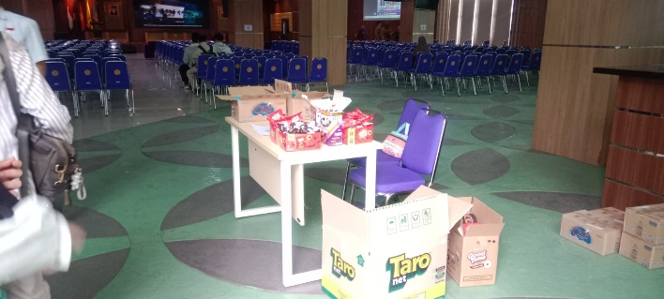

Gambar 24 Acara seminar

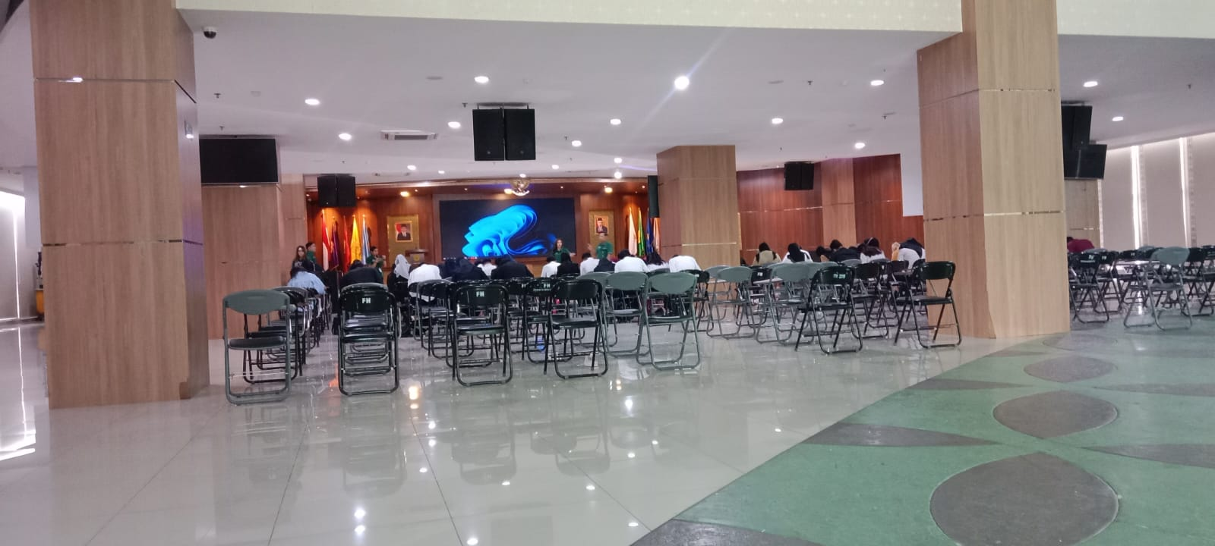

Gambar 25 Acara campus hiring

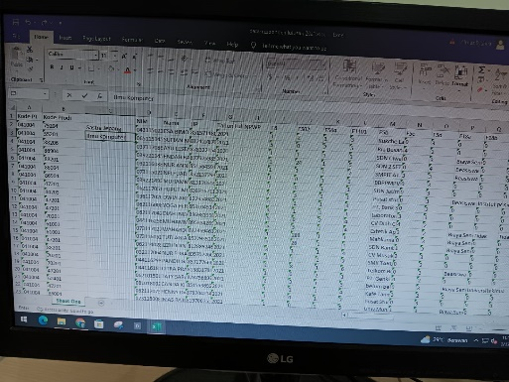**Mengisi program study data responden**

Gambar 26 Mengisi kode program study

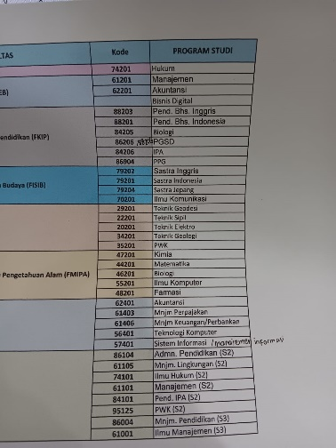

Gambar 27 Kode program study

# BAB V

# PENUTUP

## **5.1 Kesimpulan**

1. Dari pelaksanaan PKL, pembelajaran dalam menghadapi simulasi dunia kerja merupakan sebuah proses yang penting untuk dilakukan. Peluang ini membantu para siswa untuk belajar secara langsung dalam mempraktekkan kemampuannya. Siswa bisa lebih siap dalam menghadapi dunia kerja nanti. Disamping itu penulis juga dapat mengetahui bagaimana pengalaman bekerja di industri. Dengan hal tersebut, penulis lebih dewasa dan lebih menghormati kerja keras orang tua kerena mencari nafkah untuk keluarga memanglah tidak mudah.
2. Dapat memahami konsep-konsep non-akademis dan non-teknis di dunia kerja, seperti menjaga hubungan atasan dengan bawahan, menjaga hubungan relasi dan sebagainya.
3. Selesainya pelaksanaan PKL, penulis merasakan begitu banyak manfaat yang didapatkan dari kegiatan ini. Terutama dalam hal pengalaman, pengetahuan, dan lainnya untuk mempersiapkan diri dalam menghadapi dunia kerja. Wawasan dan skill menjadi bertambah serta diasah dengan lebih baik.

## **5.2 Saran**

1. Pemantauan terhadap siswa/i yang sedang PKL maupun yang baru PKL agar lebih ditingkatkan lagi. Serta meyakinkan pihak perusahaan terhadap program PKL ini.
2. Kepada para peserta PKL agar mempersiapkan diri dengan menguasai pelajaran yang akan diterapkan dalam industri, agar memudahkan dalam melakukan praktek kerja lapangan di perusahaan.
3. Siswa/Siswi dapat berkontribusi pada dunia industri dengan baik dan menaati peraturan – peraturan yang telah dibuat di industri

# DAFTAR PUSTAKA

Arifin Syamsul. 2023. Mengenal apa itu PKL : *Pengertian, Tujuan dan Manfaat PKL bagi Siswa – Siswi SMK:* GAMELAB INDONESIA.

Rachman Abdul Anne. 2021. *Pengelolaan Arsip Surat Masuk dan Arsip surat Keluar*. Makassar: JURNAL JASS.

# LAMPIRAN

1. **Biodata Diri dan Deskripsi Kegiatan**
   1. **Biodata Diri**

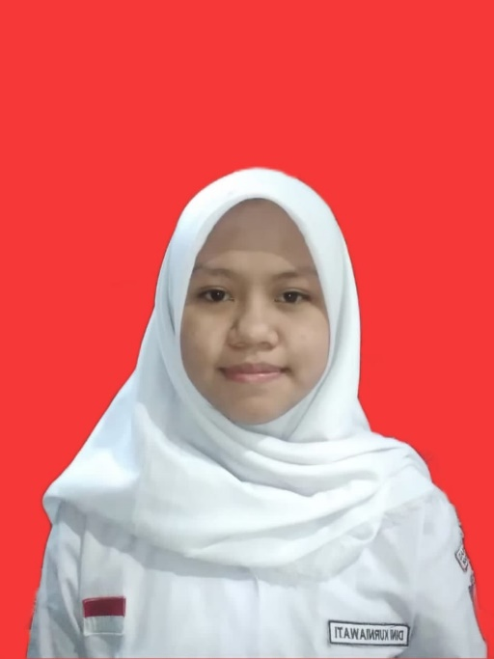

Nama : Dini Kurniawati

Nomor Induk : 066561319

Program Keahlian : Pengembangan Perangkat Lunak dan Gim

Kelas : 12 PPLG 1

Jenis Kelamin : Perempuan

Alamat : Sindang Barang Pilar 1 Rt 05 Rw 07 No.40

Kelurahan Sindang Barang Kecamatan Bogor Barat Kota Bogor.

No.HP : 081299004430

1. 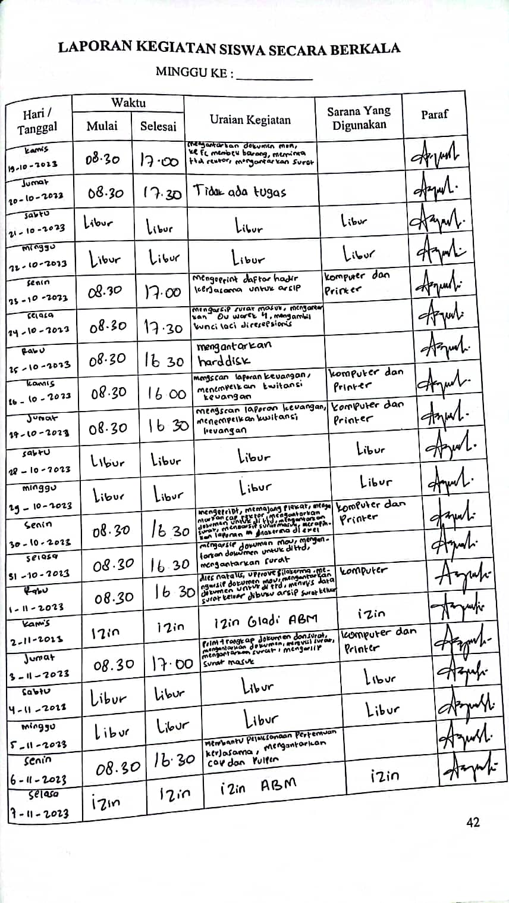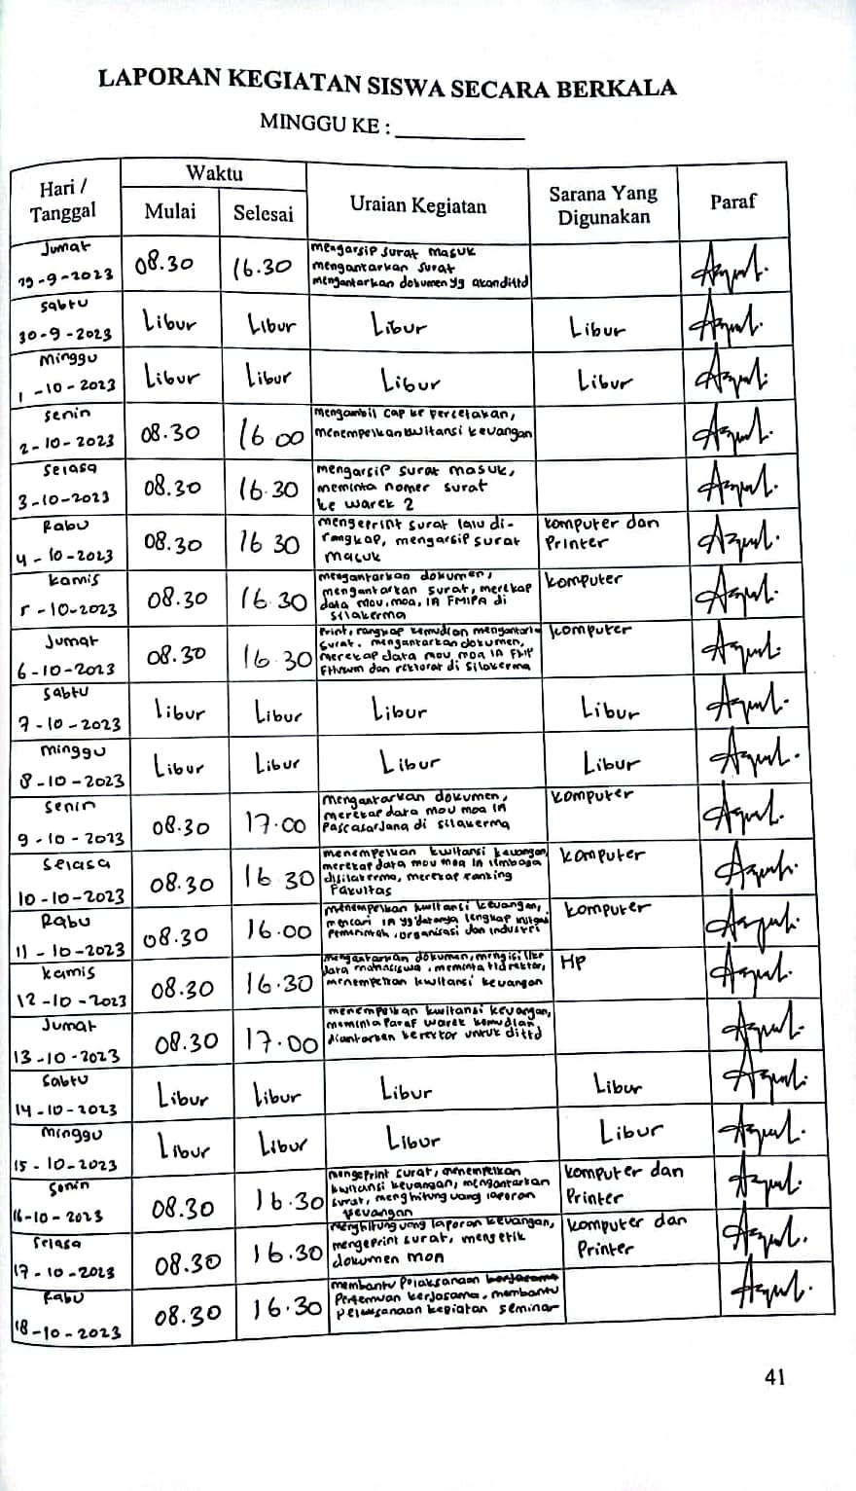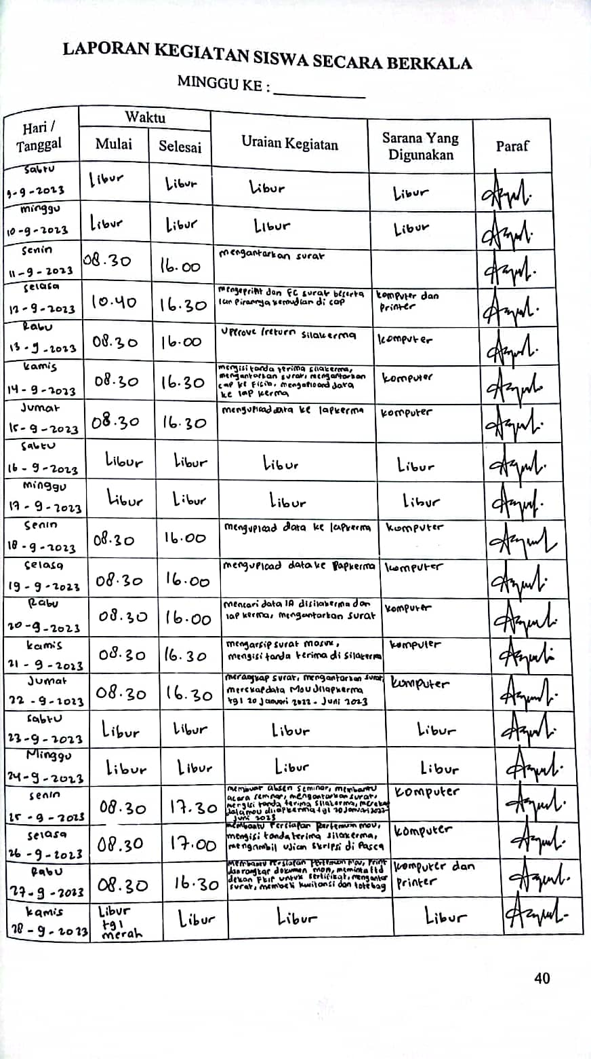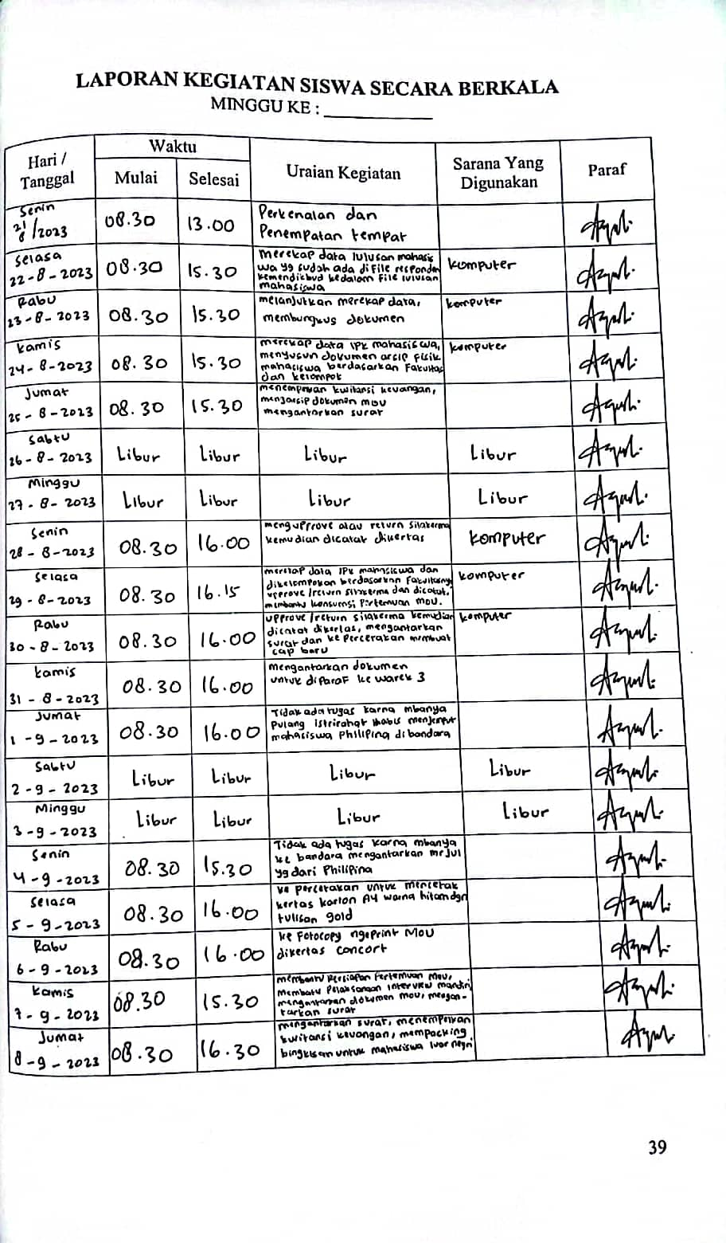**Jurnal (Jadwal Kegiatan Harian)**
2. 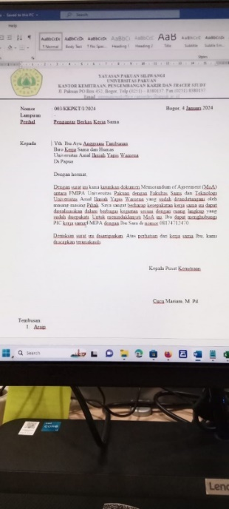**Foto Kegiatan**

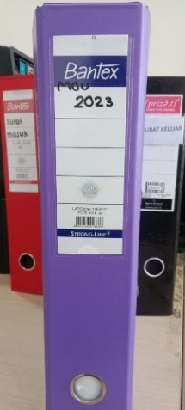



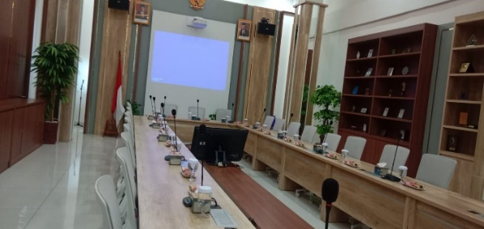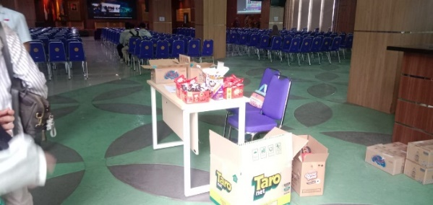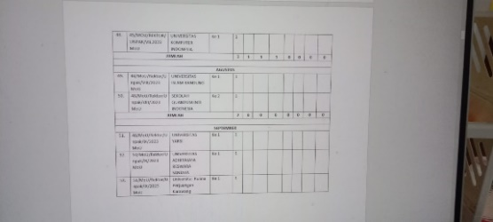

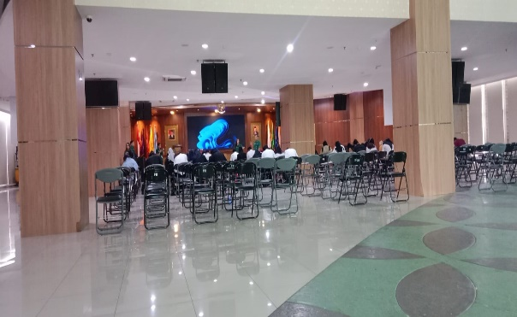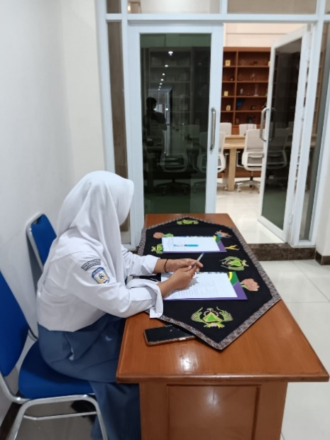

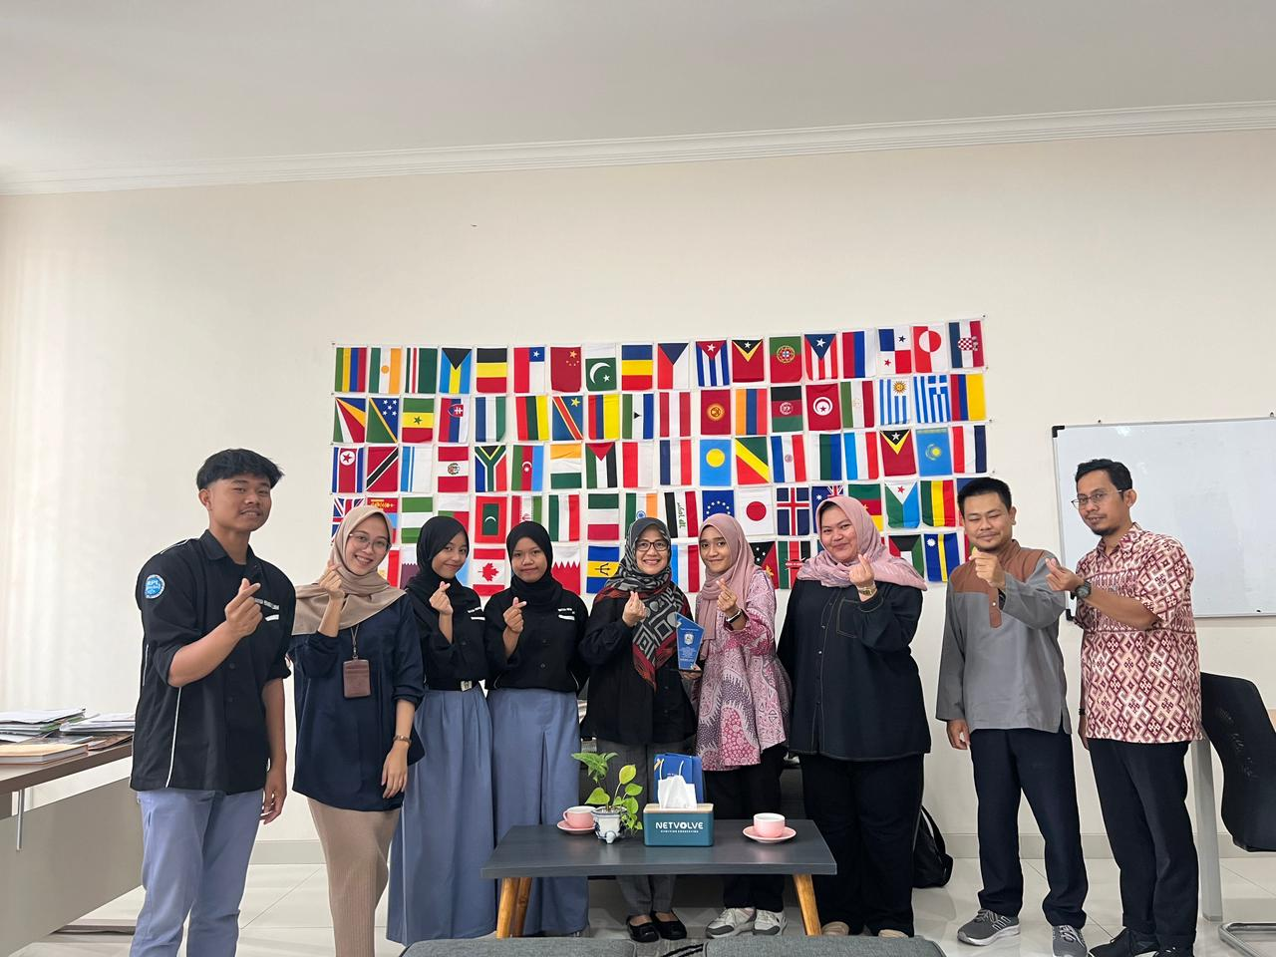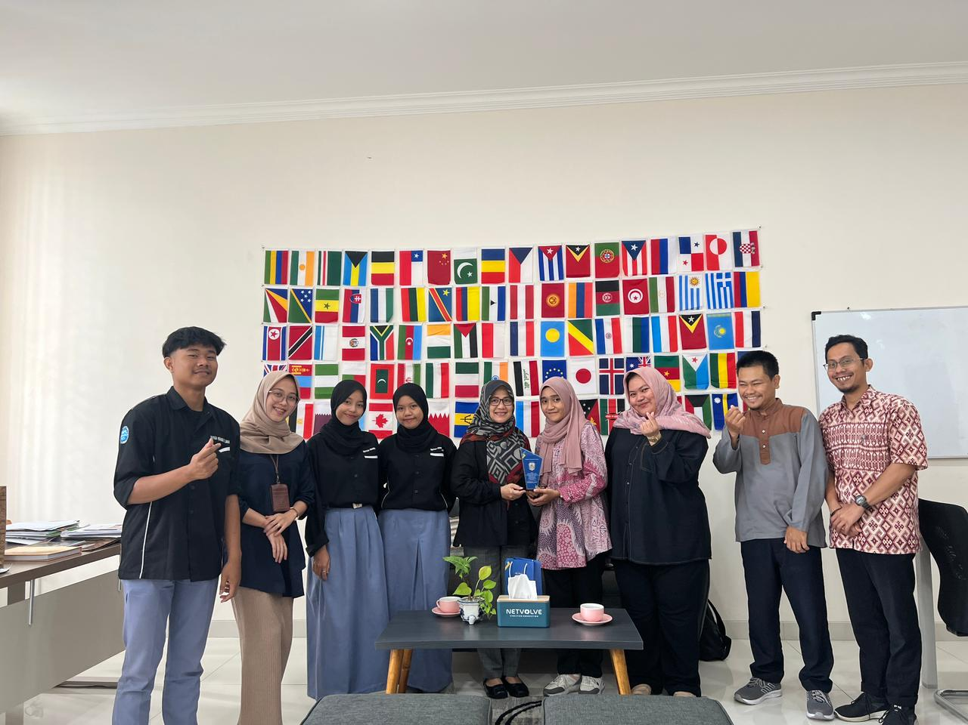

1. **Data Pembimbing**

**Data Pembimbing 1**



Nama : Karina Apriyani, S.Psi., MM.

NIP : 2111022521

Tempat Tanggal Lahir : Bogor, 27 April 1991

Jenis Kelamin : Perempuan

Jabatan : Staff Pengembangan Karir dan Teacher

Study

Alamat : Jl. Gandaria 1 Blok A9 No. 1 Villa Citra

Bantarjati 16152

No.HP : 081222511120

**Data Pembimbing 2**



Nama : Syifa Agustina, S.M

NIP : -

Tempat Tanggal Lahir : Sukabumi, 15 Agustus 1996

Jenis Kelamin : Perempuan

Jabatan : Staff Kantor Kemitraan Hubungan

Internasional

Alamat : Bogor, Jawa Barat

No.HP : 085794327577